**Unity Elementary School 2022-2023**

**Plan de participación familiar *para el éxito compartido de los estudiantes***

**Revisado el 1 de junio de 2022**

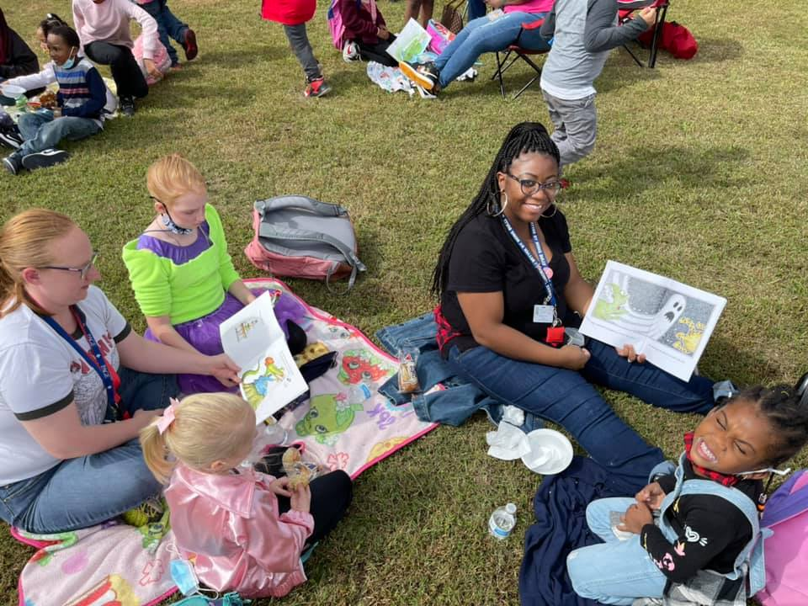

**Unity Elementary School**

**172 N. Main St.**

**Luthersville, GA 30251**

**(770) 927-6488**

**http://ues.mcssga.org**

***Eric Alston***

Principal

Eric.alston@mcssga.org

***Gina Bartlett***

Assistant Principal

Gina.bartlett@mcssga.org

***Crystal Moseley***

Instructional Coach

crystal.moseley@mcssga.org

***Tykaunda Colton***

Counselor/Family Engagement Coordinator

tykaunda.colton@mcssga.org

La Escuela Primaria Unity se identifica como una escuela primaria de Título I para toda la escuela como parte de la Ley de Educación Primaria y Secundaria de 1965 (ESEA). Esto significa que recibimos fondos federales para ayudar a todos los estudiantes a tener éxito académico. El Título I está diseñado para apoyar a las escuelas en el cumplimiento de los estándares académicos estatales desafiantes y para reforzar y mejorar los esfuerzos para mejorar la enseñanza y el aprendizaje de los estudiantes.

Los programas de participación familiar de la Escuela Primaria Unity se basarán en medios efectivos para mejorar el rendimiento estudiantil e incluirán estrategias para apoyar la participación de los padres y la participación familiar. Como escuela de Título I, UES desarrollará conjuntamente con todos los padres, un plan escrito de participación familiar. Los padres, tutores y familias tendrán la oportunidad de revisar el plan para toda la escuela y proporcionar sugerencias para mejorar.

**¿Qué es el Título I?**

**¿Qué es el Título I?**

**¡Reunámonos!**

La Escuela Primaria Unity organizará los siguientes eventos para desarrollar la capacidad de una fuerte participación de los padres para apoyar una asociación entre la escuela, los padres y la comunidad para mejorar el rendimiento académico de los estudiantes. Todas las reuniones para padres y familiares se llevarán a cabo una vez durante el día, por la mañana antes de la escuela o por la noche.

**Fall Semester Open House**

**August 9**

*Conozca a los maestros de su hijo, obtenga listas de suministros, números de autobús e información sobre los pasajeros del automóvil.*

**Annual Title I Parent Meeting and Curriculum night**

**September 8**

*Obtenga información sobre nuestro programa de Título I, incluido el plan de participación de los padres, el pacto entre la escuela y los padres, el plan para toda la escuela y el derecho de los padres a saber..*

**Grandparent Lunch**

**September 13**

*Venga a disfrutar del almuerzo con su nieto y escuche sobre su día.*

**Pastries With Parents**

**October 6**

*Un agradecimiento a nuestros padres por su compromiso con el aprendizaje de su hijo*

***School Council and Forum***

**October 27**

*Un foro para que los padres participen en discusiones con el director y el personal sobre el plan de mejora escolar y el presupuesto de participación familiar.*

**Fall Festival**

**October 28**

*Un día de actividades divertidas. Este evento se llevará a cabo durante la jornada escolar.*

**Veterans Day Program**

**November 11**

**School Council**

**November 17**

**Objetivos de UES para**

**Rendimiento estudiantil**

1) En la evaluación ELA EOG de primavera de 2023, los estudiantes en los grados 3-5 aumentarán en 15 puntos porcentuales en comparación con la evaluación ELA EOG de primavera de 2022 de aproximadamente 15% a 30%.

2) En la evaluación EOG de matemáticas de primavera de 2023, los estudiantes en los grados 3-5 que obtienen puntajes competentes y distinguidos aumentarán en 15 puntos porcentuales en comparación con las evaluaciones de EOG de matemáticas de primavera de 2022 de aproximadamente 20% a 35%.

3) Al final de la escuela 2022-2023, la proporción de estudiantes varones que reciben una remisión disciplinaria de oficina de Nivel 2 (administrada por la oficina) disminuirá del 89% al 74% del total de referencias disciplinarias.

***Meriwether County School District Goals***

1) Las Escuelas del Condado de Meriwether obtendrán un aumento anual del 5% en el porcentaje de estudiantes que obtienen una calificación de "DESARROLLO -o- Superior" en los Hitos de Georgia 2022 mediante el uso de instrucción atractiva, basada en datos, rigurosa y basada en evidencia para satisfacer las necesidades de todos los estudiantes.

2) Las Escuelas del Condado de Meriwether establecerán climas escolares positivos, mayor colaboración, procesos de disciplina estructurados y brindarán apoyo para atraer y retener personal altamente efectivo y con mentalidad de crecimiento comprometido con el éxito de cada estudiante y aumentar la tasa de retención general en un 10% anual.

3) Al establecer un sólido proceso de comunicación y un plan de asociación, MCSS aumentará la participación de los padres, las familias y la comunidad en el apoyo, la participación, las actividades y la mejora de la educación para los estudiantes del Condado de Meriwether *en un 30% para el año escolar 2024-2025.*

***Mission***

*Las Escuelas del Condado de Meriwether se comprometen a capacitar a los estudiantes para que apunten alto, logren, se gradúen y tengan éxito.*

***Vision***

*La visión de las Escuelas del Condado de Meriwether es preparar a todos nuestros estudiantes para que sean capaces de ser miembros efectivos, responsables y productivos de la sociedad.*

**Christmas Program**

**December 8**

*Únete a nosotros para nuestro Programa de Navidad de Unity.*

**School Council Meeting**

**December 15**

**Curriculum Night / 2nd Semester Kick Off**

**January 19**

**Black History Program**

**February *23***

*Por favor, únase a nosotros para nuestro Programa de Historia Negra en la cafetería.*

**School Council**

**February 23**

**Real People Read**

**March 2**

*Por favor, únase a nosotros como voluntarios para leer a nuestros estudiantes.*

**EOG NIGHT /School Council April 13**

**School Council**

**April 28**

*Un foro para que los padres participen en una mesa redonda con el director y el personal sobre el plan para toda la escuela, PEP y el pacto.*

**Teacher Appreciation Week**

**May 1-5**

**Field Day May 5**

**Honor’s Day May 11**

***Ven a celebrar a nuestros alumnos'***

***remarkable achievements.***





**Plan UES para el logro estudiantil compartido**

***¿Cómo se revisa y revisa el Plan de Participación Familiar?***

UES agradece los comentarios de los padres y los comentarios sobre este plan son bienvenidos durante el año escolar a través de un formulario en línea. El plan se publica en el sitio web de nuestra escuela para que los padres vean y envíen comentarios durante todo el año. Todos los comentarios de los padres recibidos durante el año se utilizarán para revisar el plan para el próximo año escolar. También distribuimos una encuesta anual en línea y por escrito para pedir a los padres sus sugerencias sobre el plan y el uso de fondos para la participación de los padres. Los padres pueden proporcionar comentarios durante varias reuniones y actividades de padres durante el año escolar. Los padres también pueden ofrecer sugerencias y recomendaciones al equipo administrativo por correo electrónico, llamada telefónica, por escrito o en persona.

¿Qué es?

El Plan Escolar UES para el Logro Estudiantil Compartido es un plan que describe cómo la Escuela Primaria Unity brindará oportunidades para mejorar la participación de los padres / participación familiar para apoyar y mejorar el aprendizaje de los estudiantes. UES valora las contribuciones y la participación de los padres para establecer una asociación igualitaria para el potro común de mejorar el rendimiento académico de los estudiantes. El Plan Escolar para el Logro Estudiantil Compartido describe las diversas formas en que UES apoyará la participación de los padres / participación familiar y cómo los padres pueden ayudar a planificar y participar en actividades y eventos para promover el aprendizaje de los estudiantes en la escuela y en el hogar.

¿A quién va dirigido?

Se alienta e invita a todos los estudiantes que participan en el programa del Título I, Parte A, y a sus familias, a participar plenamente en las oportunidades descritas en este plan. La Escuela Primaria Unity brindará oportunidades completas para la participación de padres con inglés limitado, padres con discapacidades y padres de niños migratorios.

¿Dónde está disponible?

Este Plan se distribuirá de múltiples maneras a todos los padres y a la comunidad. Los padres pueden recuperar una copia del plan visitando el sitio web de nuestra escuela <http://ues.mcssga.org>. Además, las copias estarán disponibles en todas las reuniones de padres, en el Centro de recursos para padres de UES y en la oficina principal.

**Escuela- Pactos Familiares**

**Como parte de este Plan de Participación de los Padres, la Escuela Primaria Unity y nuestras familias desarrollarán un Pacto Escuela-Familia.**

1. **El pacto es un acuerdo que las familias, los maestros y los estudiantes desarrollan, revisan y actualizan anualmente que explica cómo los padres y los traidores trabajarán juntos para asegurarse de que TODOS los estudiantes alcancen su potencial académico y se gradúen de la escuela secundaria.**
2. **El pacto está firmado por padres, estudiantes y profesores que describen cómo cada uno será responsable de apoyar el aprendizaje académico.**
3. **El pacto Escuela-Familia permanece en casa para ser revisado por el estudiante y el padre. Se discutirá durante todo el año escolar en diferentes programas de participación familiar y conferencias de padres y maestros.**

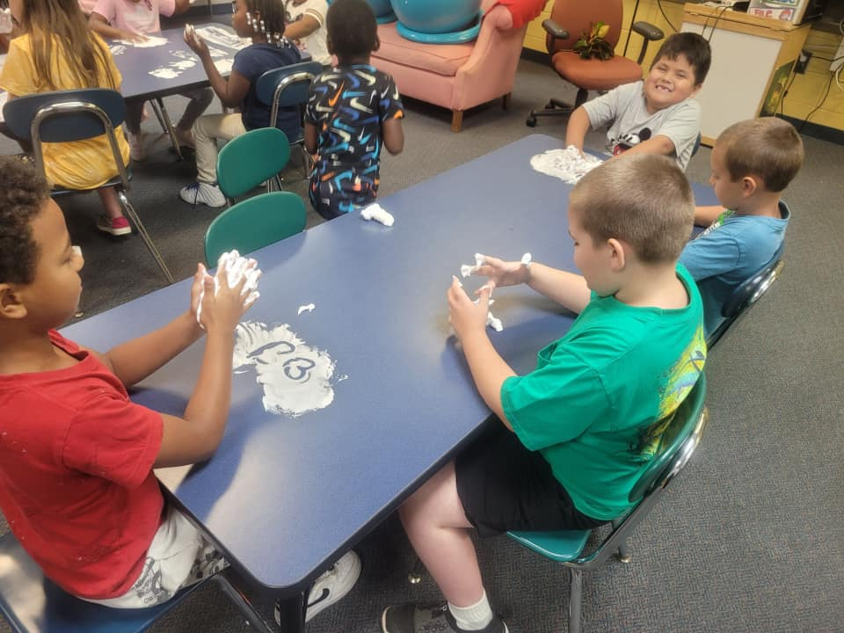

**Consejo Escolar UES**

La Escuela Primaria Unity invita a todos los padres a asistir al Consejo Escolar de la UES para compartir ideas y formas de involucrar a otros padres para establecer asociaciones con la escuela, las familias y la comunidad. El Consejo se reúne cuatro veces durante el año escolar, pero los padres también pueden enviar sus ideas o sugerencias durante todas las actividades y reuniones, así como a través de nuestras encuestas para padres y sitio web.



UES se compromete a desarrollar la capacidad de los padres para ayudar a todos los niños a tener éxito académico. Para lograr esto, **haremos** —

1. Asegúrese de que toda la información relacionada con los programas escolares y de padres, reuniones y otras actividades esté disponible en el idioma de nuestras familias. (Las traducciones están disponibles bajo petición.)
2. Proporcionar información a los padres para ayudarlos a comprender los estándares académicos y las evaluaciones de la escuela.
3. Comunicarse con todas las familias de manera regular con respecto al progreso de los estudiantes, talleres / capacitaciones para padres y otros programas para padres.
4. Use múltiples herramientas para comunicarse con las familias, como mensajes telefónicos, mensajes de texto, redes sociales, correo electrónico y volantes.
5. Trabaje con los padres para desarrollar capacitaciones de desarrollo profesional y presentaciones útiles para educar a los profesores y al personal sobre la importancia del compromiso y la comunicación familiar.
6. Proporcionar los materiales necesarios para los padres en conferencias, reuniones y actividades para ayudar a los padres a trabajar con sus hijos para mejorar el rendimiento académico de sus hijos.
7. Colaborar con líderes comunitarios y grupos empresariales para aumentar la participación y la conciencia del plan de participación familiar escolar y los programas / actividades.
8. Ofrecer clases para padres para ayudar a mejorar aún más sus diversos antecedentes educativos.

* Escuche y responda a las solicitudes de los padres de apoyo adicional para la participación de los padres y las oportunidades de participación familiar.

grounds. ♦ Listen and respond to parents’ requests for additional support for parent involvement & family engagement opportunities.

**Centro de recursos para padres**

Venga a visitar el Centro de Recursos para Padres, ubicado en el Centro de Medios, para sacar libros, materiales de estudio y actividades para usar en casa con su hijo. Las computadoras están disponibles para que los padres exploren el Portal para padres y los recursos educativos.

**UES te quiere a TI**

La Escuela Primaria Unity cree que la participación de los padres y la participación de la familia son importantes para el éxito académico de cada niño. Para lograr esto, todos deben trabajar juntos. UES proporcionará muchas oportunidades para que TODOS se involucren.

***Como padre/familia, ¿qué puedo hacer?***

♦ Involúcrese y sea parte de la educación de su hijo

♦ Asista a talleres para adquirir habilidades y conocimientos para ayudar a su hijo

♦ Comunícate con los maestros de tu hijo: haz preguntas

♦ Participar en la revisión y revisión de los planes escolares

♦ Descubra cómo puede participar en el proceso de toma de decisiones

♦ Voluntario, su participación es muy apreciada.

**Coordinador de Participación de los Padres**

La Escuela Primaria Unity se compromete a ayudar a nuestros padres a asistir a los programas de participación de los padres/participación familiar enumerados en este plan.

Si tiene sugerencias para futuras actividades de participación de los padres o necesita información o apoyo adicional, comuníquese con:

**Tykaunda Colton**

(770) 927-6488

tykaunda.colton@mcssga.org